Шкаф-купе, встроенный в угол комнаты. 2 секции по 900 мм (вместо 3 секции по 600 мм). Высота в потолок (около 2780 мм, требуется точный замер). Исполнение без зазора, четко в потолок, без декоративной планки спереди (см фото). Глубина шкафа:
Заднюю, потолочную, половую и одну из боковых стенок (примыкающую к стене) делать не желательно (что порекомендуете??) Материал стен и потолка – крашенный гипсокартон.
Материал - ДСП (Эггер). Цвет белый ().Толщина: 18 мм (стоит делать больше или хватит даже 16го?) . Кромка закрыта.
Двери – белое стекло лакобель? (см фото). Стеклянные полотна, минимальные рамки.
Система. Алюминиевая. Желательно опорная (потолок – гипсокартон, не выдержит больших нагрузок ). Рельсы вверху и внизу. Качественная система, без люфтов, скрипов и тд. Производитель – обсуждается. Хороший по соотношению цена/качество. Что порекомендуете глядя на фото ниже? Без доводчиков.
Фурнитура: Цвет черный или обычный алюминий (см фото)
Внутреннее исполнение см чертеж ниже. Без подсветки
Какова гарантия?
Условия оплаты?
План:
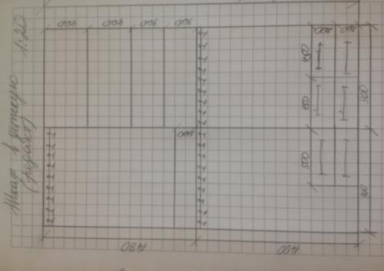
Фото:
Цвет:
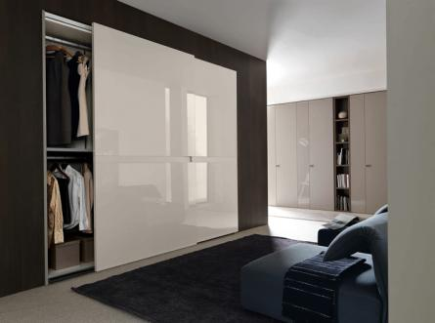
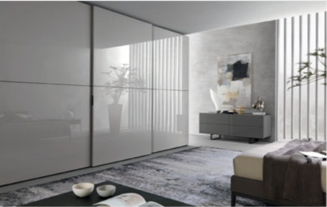
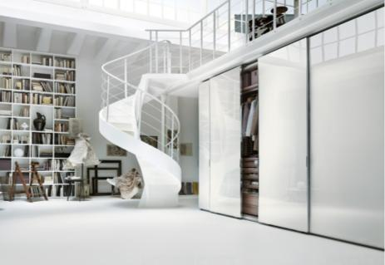
Исполнение, примыкание, система – идеальный вариант!!
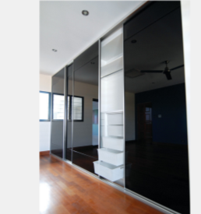
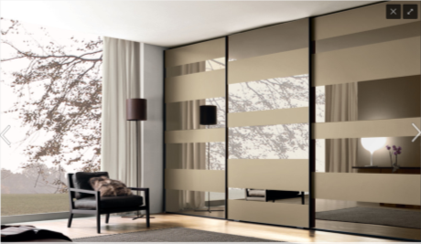

Что НЕ нужно:
